МАТЕМАТИЧЕСКИЕ МОДЕЛИ ТУРИСТИЧЕСКИХ МАРШРУТОВ

Автор:
Веренич Егор Алексеевич,
учащийся IX класса
ГУО «Средняя школа № 18
г. Могилёва»
Руководитель работы:
Маркевич Юлия Александровна,
учитель математики
ГУО «Средняя школа № 18 г. Могилёва»

Могилев, 2023

ОГЛАВЛЕНИЕ
ОГЛАВЛЕНИЕ 2
ВВЕДЕНИЕ 3
Глава 1 Способы вычисления расстояния между точками 4
1.1 Формула длины отрезка с заданными координатами его концов 4
1.2 Графы 6
Глава 2 Создание приложения 9
2.1 Разработка приложения 9
2.2 Описание приложения 10
ЗАКЛЮЧЕНИЕ 12
СПИСОК ИСПОЛЬЗОВАННЫХ ИСТОЧНИКОВ 13
ПРИЛОЖЕНИЕ А 14

ВВЕДЕНИЕ
Недавно мой отец был в командировке в Грузии. Естественно, помимо рабочих дел ему хотелось посмотреть страну, культуру и достопримечательности, но это оказалось не так просто. Моему отцу было довольно проблематично выбрать достопримечательности, а уж тем более составить маршрут их посещения. Недавно он вернулся и узнал, что его грузинские коллеги планируют нанести ответный визит. Папа решил познакомить гостей с нашим городом и спросил у меня, какие места я посоветовал ему посетить. Не зная интересов гостей, я составил достаточно большой список, из которых они потом выберут несколько мест для посещения. И папе нужно будет быстро составить маршрут. Учитывая, что свободное время гостей ограничено, папе надо будет подобрать самый рациональный маршрут. Он спросил моего совета. В процессе обсуждений с папой я задумался о выборе кратчайшего пути. Я поискал в Интернете, как можно составить рациональный маршрут. Я нашёл несколько способов и решил разобраться в них. И выбрать более простой для дальнейшего использования.
Цель работы: исследование способов построения математических моделей кратчайшего пути на плоскости.
Для достижения поставленной цели я выделил следующие задачи:
- ознакомиться с возможными способами нахождения кратчайшего пути;
- провести сравнительный анализ способов нахождения кратчайшего пути;
- исследовать особенности и возможности инструментов для создания сайтов и последующее подключение Яндекс-карт.
Объект исследования: множество способов построения маршрута по точкам на плоскости.
Предмет исследования: способ построения кратчайшего маршрута по точкам.
Методы исследования: анализ литературы, поиск и сбор информации, анализ и синтез данных, обобщение.

Глава 1 Способы вычисления расстояния между точками

Формула длины отрезка с заданными координатами его концов
Я выбрал несколько наиболее известных туристических мест в центре города. Я нанес объекты на карту и обозначил их координаты, найденные с помощью карты Яндекс.
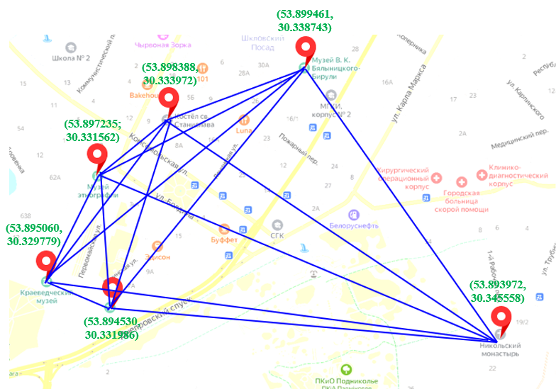
Рисунок 1.1 – Координаты объектов
Я начал исследование с поиска формул, которые позволяют вычислять расстояние между двумя точками. Я не знал формулы вычисления расстояния между точками, поэтому я обратился за помощью к учителю математики. Она рассказала, что мы можем вывести эту формулу, потому что знаем теорему Пифагора. И на факультативном занятии мы вывели формулу длины отрезка с заданными координатами его концов $d=\sqrt{{\left(x_{2}-x_{1}\right)}^{2}+{\left(y_{2}-y_{1}\right)}^{2}}$ [1, с.172 ]. Данная формула позволяет вычислять расстояния между двумя точками на плоскости, но планета Земля имеет форму геноида. Чтобы быть точными, для вычисления расстояния на Земле нужно использовать формулу длины дуги сферы. Можно вычислять расстояние по параллелям в градусах и переводить в километры. На экваторе длина дуги в 1º равна 111 км. На каждой параллели своё значение. Для Беларуси 53°$≈$ 64 км [2].
Так как по карте мы можем узнать координаты объектов, то я с помощью этой формулы я произвел расчеты нескольких расстояний.
Для расчётов я взял 6 популярных мест в нашем городе, расположенных относительно недалеко друг от друга:
- Городская ратуша (X = 53,894530; Y = 30,331986);
- Краеведческий музей (X = 53,895060; Y = 30,329779);
- Музей этнографии (X = 53,897235; Y = 30,331562);
- Костёл Святого Станислава (X = 53,898388, Y= 30,333972);
- Музей В.К. Бялыницкого-Бирули (X = 53,899461; Y = 30,338743);
- Свято-Никольский женский монастырь (X = 53,893972; Y =30,345558).
Рассчитаем расстояния между данными объектами по формуле.
Расстояние от городской ратуши до краеведческого музея :
$d=\sqrt{{(\left(53,895060-53,894530\right)‧111)}^{2}+{(\left(30,329779-30,331986\right)‧64)}^{2}}$=
$≈$ 153 метров;
Аналогично по формуле длины отрезка с заданными координатами его концов были найдены расстояния между остальными рассматриваемыми достопримечательностями (Приложение А). Вычисленные значения расстояний занесены в таблицу 1.1. Для нахождения кратчайшего маршрута надо перебрать все возможные маршруты, вычислить сумму звеньев ломанной и найти наименьшее значение.
Как можно заметить, процесс вычисления расстояния при помощи данной формулы довольно трудоемкий.. У меня еще недостаточно знаний для этого. Полученные данные, я занес в таблицу 1.1.
Таблица 1.1 – Сравнительный анализ
Расстояние | Данные, рассчитанные мною по формуле | Данные, полученные инструментом линейка на карте “Яндекс”
Городская ратуша - краеведческий музей | 153 метров | 156 метров
Городская ратуша - музей этнографии | 301 метр | 304 метра
Городская ратуша - костёл Святого Станислава | 447 метров | 450 метров
Городская ратуша - музей В.К.Бялыницкого-Бирули | 698 метров | 714 метров
Городская ратуша - Свято-Никольский женский монастырь | 871 метр | 895 метров
Краеведческий музей - музей этнографии | 267 метров | 273 метров
Краеведческий музей - костёл Cвятого Станислава | 457 метров | 459 метра
Краеведческий музея - музей В.К.Бялыницкого-Бирули | 754 метров | 766 метров
Краеведческий музей - Свято-Никольский женский монастырь | 1017 метров | 1004 метра
Музей этнографии - костёл Святого Станислава | 200 метров | 203 метра
Музей этнографии - музей В.К.Бялыницкого-Бирули | 522 метра | 533 метра
Музей этнографии - Свято-Никольский женский монастырь | 904 метра | 990 метров
Костёла Святого Станислава - музей В.К.Бялыницкого-Бирули | 330 метров | 337 метров
Костёл Святого Станислава - Свято-Никольский женский монастырь | 889 метров | 910 метров
Музей В.К.Бялыницкого-Бирули - Свято-Никольский женский монастырь | 750 метров | 759 метров

1.2 Графы
Нанесенные мною на карту объекты, соединенные отрезками, представляют собой граф.
Граф – это фигура из вершин, соединенных между собой дугами (рёбрами). Графом можно представить транспортную сеть дорог на картах, маршруты движения городского транспорта, схемы авиалиний, иерархии объектов, связи людей в обществе, файлы системы компьютера и даже структуру молекулы [3,с.11].
Для нахождения кратчайшего пути в графе используют алгоритм Дейкстры [4, с.87]. Пусть задан граф, представленный на рисунке 1.2. Необходимо построить вершинно-простой путь – путь, в котором каждая из вершин графа встречается не более одного раза.
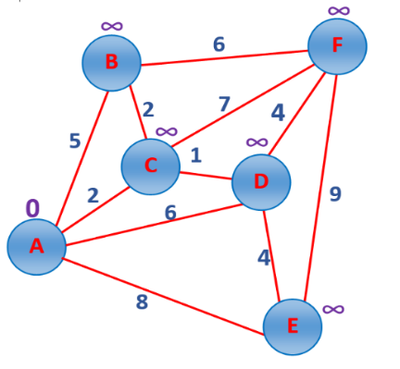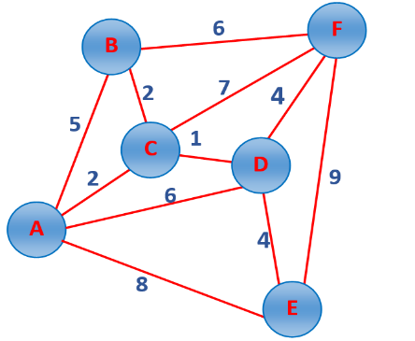
Рисунок 1.2 – Алгоритм Дейкстры, 1 шаг
Рассмотрим начальную вершину А и присвоим ей значение 0, а всем остальным вершинам значение равное бесконечности (рисунок 1.2). Дальше рассматриваем все рёбра, выходящие из вершины A (рисунок 1.3):
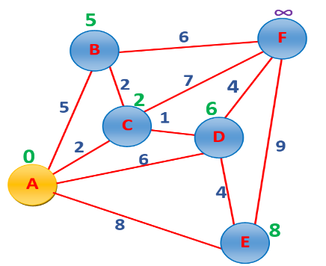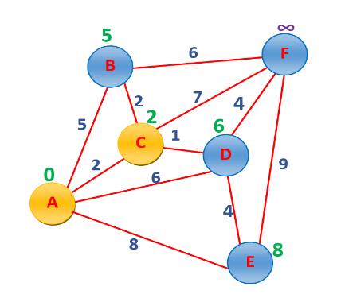
Рисунок 1.3 – Алгоритм Дейкстры, 2 и 3 шаги
Найдём расстояние от вершины А до вершин В, С, В, E. Значение вершины В: 0+5=5, вместо бесконечности записываем 5. Значение вершины С: 0+2=2, вместо бесконечности записываем 2. Значение вершины D: 0+6=6, вместо бесконечности записываем 6. Значение вершины Е: 0+8=8, вместо бесконечности записываем 8 (рисунок 1.3).
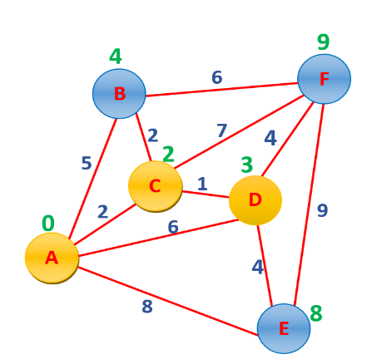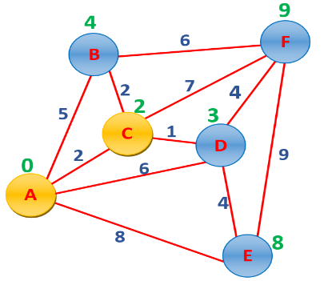
Рисунок 1.4 – Алгоритм Дейкстры, 4 и 5 шаги
Затем выбираем вершину с наименьшим значением. В данном случае это вершина С. Аналогично рассматриваем все ребра, выходящие из вершины С (рисунок 1.4).
Значение вершины В: 2+2=4, т.к. 4 < 5, поэтому вместо 5 записываем 4. Значение вершины F: 2+7=9, вместо бесконечности записываем 9. Значение вершины D: 2+1=3, т.к. 3 < 6, поэтому вместо 6 записываем 3 (рисунок 1.4).
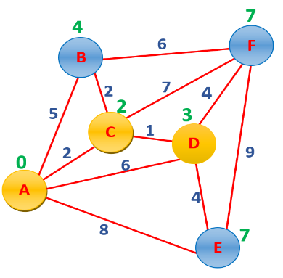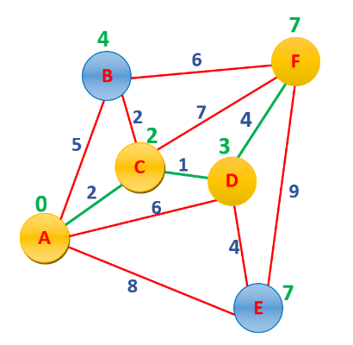
Рисунок 1.5 – Алгоритм Дейкстры, 6 и 7 шаги
Снова выбираем вершину из оставшихся с наименьшим значением (вершина D) (рисунок 1.5).
Рассматриваем её по аналогии. В итоге получается, что значение у вершины Е не поменяется, а значение вершины F изменится на меньшее. Выделим наикратчайший путь A – C – D – F (рисунок 1.5).
Алгоритм Дейкстры можно применять только при положительном значении ребер графа.
Я использовал алгоритм Дейкстры для реального маршрута. Я нанес на ребра графа длину каждого пешеходного маршрута между рассматриваемыми объектами, взятую из карт Яндекса (рисунок 1.6).
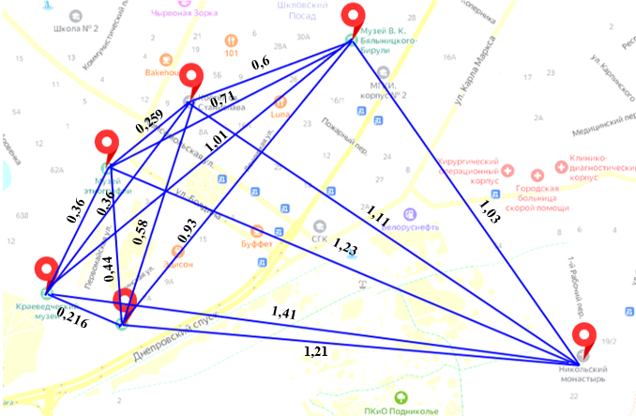
Рисунок 1.6 – Граф рассматриваемых маршрутов
Чтобы построить маршрут, содержащий n пунктов, нужно использовать алгоритм Дейкстры $\frac{n∙\left(n-1\right)}{2}$ раз. В данном случае, для 6 точек требуется 15 применений алгоритма Дейкстры (рисунок 1.7).
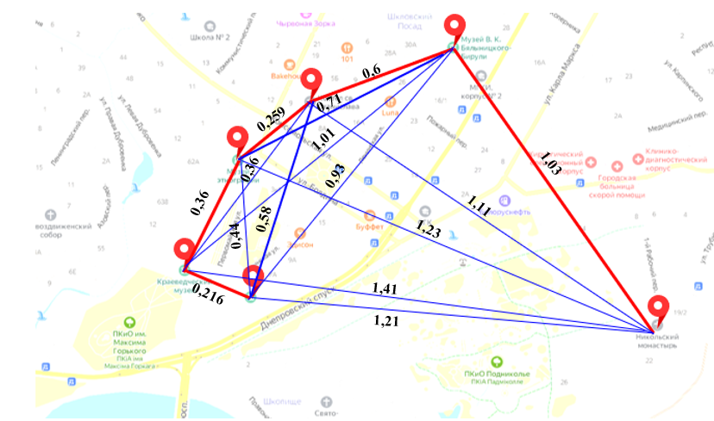
Рисунок 1.7 – Кратчайший маршрут
А если увеличивается количество точек, то вычисления получаются очень трудоемкие. Поэтому я решил словесный алгоритм реализовать для компьютера.

Глава 2 Создание приложения

2.1 Разработка приложения
Я решил реализовать алгоритм в веб приложении для построения кратчайшего маршрута между несколькими пунктами в среде Visual Studio Code с использованием HTML [5] и JavaScript [6].
На этапе подключения карт Яндекса я исследовал их и обнаружил функцию оптимизации маршрута. В ходе рассмотрения разных маршрутов, я сравнивал оптимальные маршруты, построенные Яндексом с маршрутами, построенными мною вручную. Я заметил, программа строит не кратчайший маршрут. Затем я решил проверить, отличается ли оптимальный маршрут в веб приложении и в приложении на смартфоне. К моему удивлению, маршруты были разные, но отличались от маршрута, построенного мною вручную.
Длина оптимального пешеходного маршрута, составленного веб-приложением карт, составляет 3,2 км (рисунок 2.1).
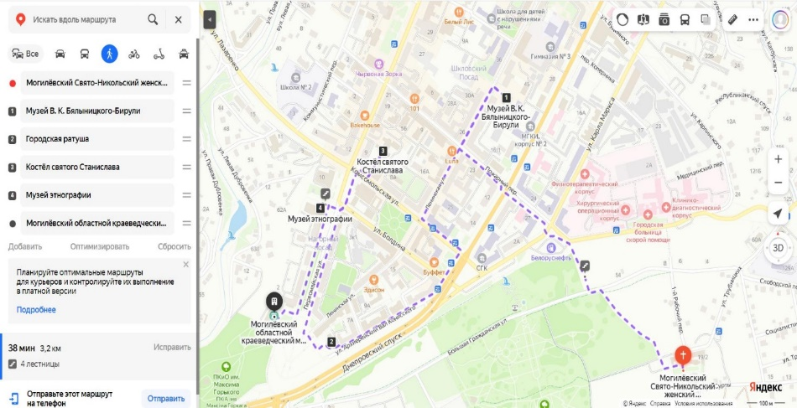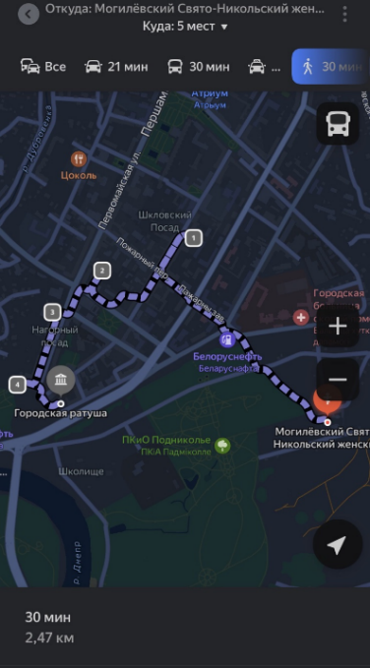
Рисунок 2.1 – Оптимальный пешеходный маршрут, составленный веб и мобильным приложением
Длина оптимального пешеходного маршрута, составленного мобильным приложением карт, составляет 2,47 км (рисунок 2.1).
Длина оптимального пешеходного маршрута, найденного мною вручную, с помощью алгоритма Дейкстры составляет 2,465 км. (рисунок 2.2).
Рисунок 2.2 – Кратчайший маршрут
Таким образом, веб-приложение и мобильное приложение карты Яндекса строят разные оптимальные маршруты. Причём, оптимальный маршрут не является кратчайшим, т.к. Яндекс учитывает светофоры, лестницы и другие препятствия.
Также при построении оптимальных маршрутов Яндекс не позволяет зафиксировать последнюю точку маршрута. Отсутствие этой функции, на мой взгляд, не всегда удобно.
В реализации своего приложения я пока остановился на использовании поиска оптимального пути стандартными средствами веб-приложения карт Яндекса. Но в дальнейшем я хочу реализовать поиск кратчайшего по алгоритму Дейкстры.

2.2 Описание приложения
В разработанное мною приложение я внес список некоторых достопримечательностей города. Пользователь может раскрыть список и выбрать интересующие его места, как показано на рисунке 2.3.
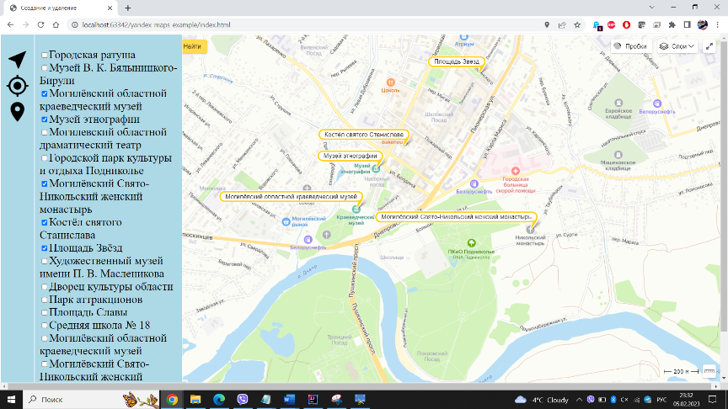
Рисунок 2.3 – Выбор достопримечательностей
Также есть функция определения геопозиции и функция отображения всех близко расположенных достопримечательностей (рисунок 2.4).
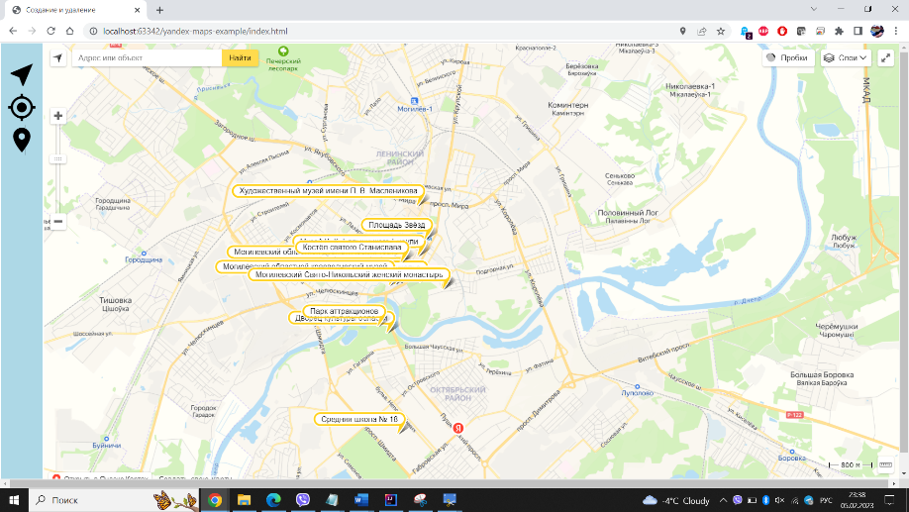
Рисунок 2.4 – Поиск достопримечательностей в районе геопозиции
Для подключения карт Яндекса в своё приложения я получал персональный ключ. Поэтому я пока не могу разместить приложение для публичного доступа.
Я показал своё приложение ребятам на факультативе по математике и рассказал о своём исследовании. Всем ребятам понравилось моё приложение. Мы составили пешеходный маршрут и совершили небольшую экскурсию с посещением достопримечательностей Могилева.

ЗАКЛЮЧЕНИЕ
В процессе исследования я
- ознакомился с формулой вычисления длины отрезка. Обобщил знание о графе, алгоритмом нахождения кратчайшего пути с учетом веса рёбер графа;
- провёл сравнительный анализ способов нахождения кратчайшего пути;
- исследовал особенности нахождения оптимального пути веб и мобильным приложением карт Яндекса.
- исследовал возможности инструментов для создания сайтов и подключение карт Яндекса.
- создал приложение веб - приложение для поиска оптимального пути с выбором достопримечательностей города Могилёва.
Мне удалось создать веб-приложение, которое позволяет:
- выбрать достопримечательности нашего города из составленного мною списка;
- построить оптимальный маршрут с учетом выбранных объектов;
- найти достопримечательности в районе своей геопозиции.
Приложение может использование в рамках реализации государственной программы «Беларусь гостеприимная» для знакомства с достопримечательностями нашего города. Оно будет способствовать развитию туризма в Могилёве.
В ходе исследования я использовал знания, выходящие за рамки школьной программы.
Таким образом, поставленную в начале работы цель можно считать достигнутой.
Моя работа оказалась очень интересной и объемной, но она еще не закончена. В дальнейшем я планирую познакомиться с другими способами поиска кратчайшего пути, исследовать формулу кратчайшего расстояния на земной поверхности, совершенствовать своё приложение. Так же рассчитываю найти другие возможности применения своей разработке.

СПИСОК ИСПОЛЬЗОВАННЫХ ИСТОЧНИКОВ
- Арефьева И.Г., Пирютко О.Н. Алгебра: учебное пособие для 9 класса учреждений общего среднего образования с русским языком обучения. — Минск: Народная асвета, 2019. — 331 с.:
- Параллель. — [Электронный ресурс]. Википедия. — 2001. — Режим доступа: https://ru.wikipedia.org/wiki/Параллель. — Дата доступа: 15.11.2022.
- Кристофидес Н. Теория графов: алгоритмический подход — Москва: Мир, 1978.- 432 с.
- Носов. В.А. Комбинаторика и теория графов: учебное пособие – Москва: МГТУ, 1999.-116 с.
- Справочник по HTML и CSS. — [Электронный ресурс]. — 2002. — Режим доступа: http://htmlbook.ru/. — Дата доступа: 01.09.2022.
- Современный учебник JavaScript. — [Электронный ресурс]. — 2007. — Режим доступа: https://learn.javascript.ru/. — Дата доступа: 01.09.2022.

ПРИЛОЖЕНИЕ А
Расчёт расстояний между выбранными достопримечательностями.
Расстояние от городской ратуши до музея этнографии:
$d=\sqrt{{(\left(53,897235-53,894530\right)‧111)}^{2}+{(\left(30,331562-30,331986\right)‧64)}^{2}}$=
$≈$301 метр;
Расстояние от городской ратуши до костёла Святого Станислава:
$d=\sqrt{{(\left(53,894530-53,898388\right)‧111)}^{2}+{(\left(30,331986-30,333972\right)‧64)}^{2}}$=
$≈$447 метров;
Расстояние от городской ратуши до музея В.К. Бялыницкого-Бирули:
$d=\sqrt{{(\left(53,899461- 53,894530\right)‧111)}^{2}+{(\left(30,338743-30,331986\right)‧64)}^{2}}$=
$≈$698 метров;
Расстояние от городской ратуши до Свято-Никольского женского монастыря:
$$d=\sqrt{({\left(53,893972- 53,894530\right)‧111)}^{2}+{\left((30,345558-30,331986\right)‧64)}^{2}}≈$$
$≈$871 метр;
Расстояние от краеведческого музея до музея этнографии:
$$d=\sqrt{{(\left(53,897235-53,895060\right)‧111)}^{2}+({\left(30,331562-30,329779\right)‧64)}^{2}}≈$$
$≈$267 метров;
Расстояние от краеведческого музея до костёла Святого Станислава:
$$d=\sqrt{({\left(53,895060-53,898388\right)‧111)}^{2}+{\left((30,329779-30,333972\right)‧64)}^{2}}≈$$
$≈$457 метров;
Расстояние от краеведческого музея до музея В.К. Бялыницкого-Бирули:
$$d=\sqrt{{(\left(53,899461-53,895060\right)‧111)}^{2}+{(\left(30,338743-30,329779 \right)‧64)}^{2}}≈$$
$≈$754 метров;
Расстояние от краеведческого музея до Свято-Никольского женского монастыря:
$$d=\sqrt{({\left(53,893972-53,895060\right)‧111)}^{2}+{(\left(30,345558-30,329779 \right)‧64)}^{2}}≈$$
$≈$1017 метров;
Расстояние от музея этнографии до костёла Святого Станислава:
$$d=\sqrt{{(\left(53,898388-53,897235\right)‧111)}^{2}+{\left((30,333972-30,331562\right)‧64)}^{2}}≈$$
$≈$200 метров;
Расстояние от музея этнографии до музея В.К. Бялыницкого-Бирули:
$$d=\sqrt{{\left((53,899461-53,897235 \right)‧111)}^{2}+{\left((30,338743-30,331562\right)‧64)}^{2}}≈$$
$≈$ 522 метра;
Расстояние от музея этнографии до Свято-Никольского женского монастыря:
$$d=\sqrt{{(\left(53,893972-53,897235\right)‧111)}^{2}+{(\left(30,345558-30,331562\right)‧64)}^{2}}≈$$
$≈$904 метра;
Расстояние от костёла Святого Станислава до музея В.К. Бялыницкого-Бирули:
$$d=\sqrt{({\left(55,3899461-53,898388\right)‧111)}^{2}+({\left(30,338743-30,333972\right)‧64)}^{2}}≈$$
$≈$ 330 метров;
Расстояние от костёла Cвятого Станислава до Свято-Никольского женского монастыря:
$$d=\sqrt{{(\left(53,893972-53,898388\right)‧111)}^{2}+{(\left(30,345558-30,333972\right)‧64)}^{2}}≈$$
$≈$889 метров;
Расстояние от музея В.К.Бялыницкого-Бирули до Свято-Никольского женского монастыря:
$$d=\sqrt{({\left(53,893972-53,899461\right)‧111)}^{2}+{(\left( 30,345558-30,338743\right)‧64)}^{2}}≈$$
$≈$750 метров.

